### 关于substr()和substring()的注意事项

1. substr()与substring()不能使用驼峰式写法。
2. Substr(start,length);
   1. 的第一个参数是起始位置索引，第二个参数是要裁剪的个数，第一个参数可以是一个负值，如果是-1的就会从倒数第一个字符开始，-2就从倒数第二个开始，往后以此类推...,但是需要注意的是，开始处是-1不代表是反方向的裁剪字符串。
   2. 该方法返回一个新的数组。裁剪的内容会包括开始位置的那个字符。
   3. 该方法不能对数组进行操作。（数组的prototype中也没有这个方法，必然数组实例无法继承这个方法）

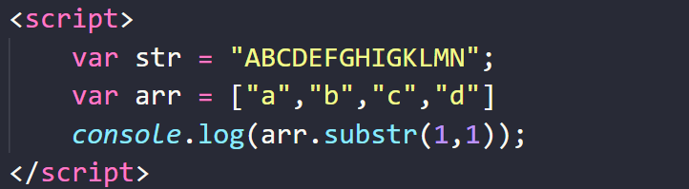



如果想要对数组进行类似的裁剪操作，则应该使用slice(start,end);slice方法也不会对原数组进行破坏，返回被裁剪的部分（也是一个数组），参数的使用方式同substring()，但是可以使用负的start。

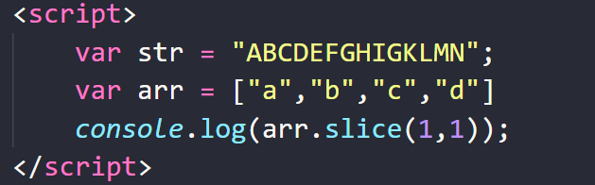

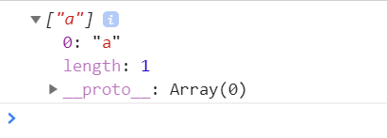

1. Substring(start,end)的第一个参数是起始位置索引，第二个参数是结束位置索引（裁剪的结果不包含第end），如果两个参数一样大，则返回空的数组。这个方法会返回一个新的数组。而且值得注意的是，substring()不接受负的参数！！这与substr和slice不同。

比如substring(0,1)就会返回字符串中的第一个字符，而substring(0,0)则会返回一个空的字符串。

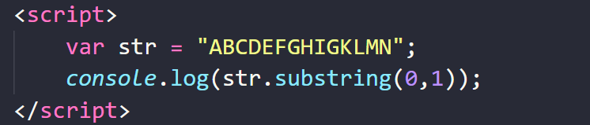



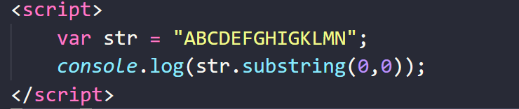



另外，substring()还会在使用前，自动对连个参数进行比较，如果start大于end，会自动调换两个参数的位置。

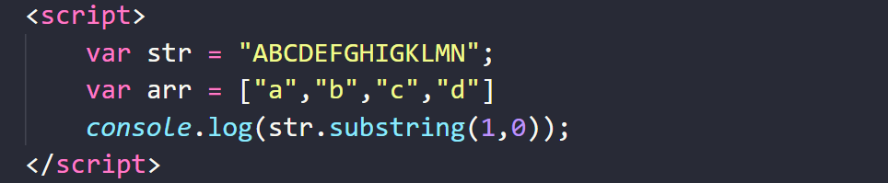



补充学习：

1. 判断结束为止的索引肯定比数几个难，一个简单记忆参数的技巧，substring()长的长，年长，所以能力高，可以做到对索引位置进行结束判断。Substr()则很幼小，只能数个数进行判断。
2. 如果希望裁剪的后的数组得到变化需要使用splice(start,howmany.item1,item2......)；c参数为开始位置索引，要删除的个数，删除后在start后面需要插入的元素。这个方法会改变原数组，而且不适用于字符串。如果想要作用于字符串可以使用slice()。

这是因为字符串是不允许通过函数得到改变的，ECMAScript中的字符串是不可变的，也就是说字符串一旦创建，他们的值就不能改变。要改变某个变量保存的字符串，首先要销毁原来的字符串，然后用另一个包含新值的字符串填充该变量。因此只能使用新的数组来代替他，而splice则会在原数组上进行改变，这不符合规范，因此不能使用字符串的splice方法。

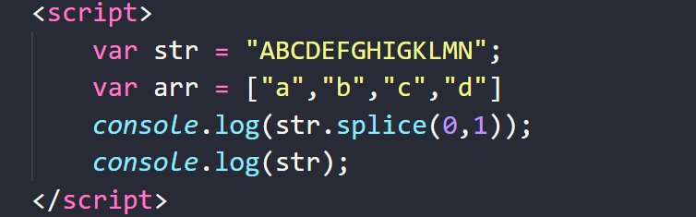

注意最后一个console根本不会的到执行，因为更需已经在第一个console就已经终止了。

